**Двухстадийный способ получения хромено[2,3-*d*]пиримидин-2-онов(тионов)**

***Урядова А.М., Макарова Е.С.***

*Аспирант, 1 год обучения*

*Ярославский государственный технический университет,*

*институт химии и химической технологии, Ярославль, Россия*

*E-mail:* [*n-uryadova@mail.ru*](mailto:n-uryadova@mail.ru)

Хромены и их конденсированные гетероциклические системы, сочетающие в своей структуре два биологически активных фрагмента, привлекают большой интерес исследователей в качестве активных фармацевтических субстанций. Известно, что хроменопиримидиновые соединения проявляют различную биологическую активность [1, 2], в том числе как возможные препараты для лечения меланомы [3].

С целью получения хроменопиримидинов, был исследован двухстадийный способ (схема 1), на первой стадии которого протекало электрофильное присоединение резорцина **2** к двойной связи 5-ацетилдигидропиримидинов **1(a-h)**. На этом этапе реакция проводилась в CCl4 при температуре 30–40 °С. Основными продуктами присоединения являлись структуры **3(a-h)** с выходами 27–84 %. На второй стадии была проведена циклизация **3(a-h)** в хромено[2,3-*d*]пиримидин-2-оны(тионы) **4(a-h)**, в безводных условиях, используя в качестве растворителя CHCl3, а в качестве катализатора BF3*Et2O. В результате циклизации были выделены продукты **4(a-h)** с выходом до 91 % для тио-производных **4(a-d)** и до 94 % в случае оксо-производных **4(e-h)**. Время полной конверсии структур **3(a-h)** в хромены **4(a-h)** при 60 °С для производных мочевины составило 3–4 ч, а для тиоаналогов – в 2–3 раза больше. Предполагаемый механизм циклизации более соответствует перегруппировке Хаяши (Hayashi rearrangement) [4]. Строение соединений **3(a-h)** и **4(a-h)** было установлено методами ИК-, ЯМР-спектроскопий, масс-спектрометрией, а также на основании данных РСА для структур **3g** и **4e** [5].

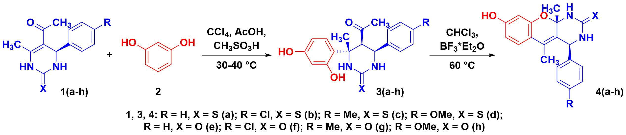

Схема 1. Двухстадийный синтез хромено[2,3-*d*]пиримидин-2-онов(тионов) **4(a-h)**

**Литература**

1. Costa M., Dias T. A., Brito A. et al. Biological importance of structurally diversified chromenes // Eur. J. Med. Chem. 2016. Vol. 123. P. 487-507.

2. Raj V., Lee J. 2*H*/4*H*-Chromenes – A versatile biologically attractive Scaffold // Front. Chem. 2020. Vol. 8. P. 623.

3. Oh S., Lee J. Y., Choi I. et al. Discovery of 4*H*-chromeno[2,3-*d*]pyrimidin-4-one derivatives as senescence inducers and their senescence-associated antiproliferative activities on cancer cells using advanced phenotypic assay // Eur. J. Med. Chem. 2021. Vol. 209. P. 112550.

4. Gonnot V., Antheaume C., Nicolas M. et al. Highly Selective Three‐Step Synthesis of Rhein in Chloroaluminate Molten Salt: Preclusion of the Hayashi Rearrangement // Eur. J. Org. Chem. 2009. P. 6205-6210.

5. Макарова Е. С., Кабанова М. В., Филимонов С. И. и др. Региоселективный синтез замещенных тетрагидрохромено[2,3-*d*]пиримидин-2-онов и -2-тионов // Изв. АН. Сер. хим. 2023. Т. 72. №. 6. С. 1454-1465.